**Brojanje po 2 - do 100**

1. Prepiši u bilježnicu i nastavi niz do 100 (broji po 2):

2, 4, 6, ___, ___, ___, ... (do 100)

2. Broji **po 2** (napiši tražene brojeve):

a) od 2 do 20, d) od 54 do 72, g) od 42 do 56, j) od 60 do 82

b) od 10 do 24, e) od 26 do 36, h) od 36 do 64, k) od 90 do 100,

c) od 70 do 86, f) od 86 do 100, i) od 14 do 30, l) od 38 do 54.

3. Prepiši i izračunaj (svugdje se dodaje 2):

a) 18 + 2 = d) 72 + 2 = g) 60 + 2 = j) 32 + 2 = m) 8 + 2 =

b) 34 + 2 = e) 48 + 2 = h) 38 + 2 = k) 58 + 2 = n) 98 + 2 =

c) 56 + 2 = f) 84 + 2 = i) 44 + 2 = l) 66 + 2 = o) 74 + 2 =

4. Precrtaj i napiši koliko je novaca na slici:

d)

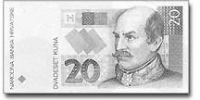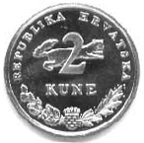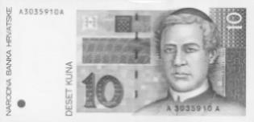

a)

f)

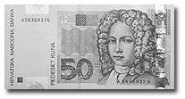

e)



b)

c)

h)

g)



i)



j)



5. Prepiši i dopiši brojeve koji nedostaju (**broji po 2**):

a) ___, ___, 10, 12, ___, ___, ___, f) ___, ___, ___, ___, ___, 84, 86, ___,

b) ___, ___, 74, 76, ___, ___, g) ___, ___, ___, ___, 76, ___, ___, ___,

c) ___, ___, ___, 60, 62 , ___, h) ___, ___, ___, ___, ___, 62, 64, ___,

d) ___, ___, ___, 94, ___, ___, ___, i) ___, ___, ___, ___, ___, ___, 48, 50,

e) ___, ___, ___, 52, ___, ___, j) ___, ___, ___, ___, ___, ___, ___, 100.

6. Prepiši i izračunaj (svugdje se oduzima 2):

a) 18 - 2 = d) 72 - 2 = g) 60 - 2 = j) 32 - 2 = m) 8 - 2 =

b) 34 - 2 = e) 48 - 2 = h) 38 - 2 = k) 58 - 2 = n) 98 - 2 =

c) 56 - 2 = f) 84 - 2 = i) 44 - 2 = l) 66 - 2 = o) 74 - 2 =

7. Prepiši i dopuni (**broji po 2**):

a) __, 18, __ d) __, 74, __ g) __, 96, __ j) __, 84, __ m) __, 66, __

b) __, 46, __ e) __, 12, __ h) __, 32, __ k) __, 98, __ n) __, 82, __

c) __, 90, __ f) __, 28, __ i) __, 50, __ l) __, 36, __ o) __, 88, __

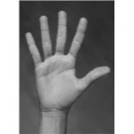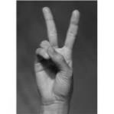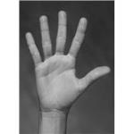8. Napiši koliko je prstiju na slici:

a)



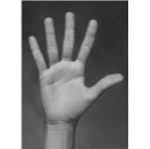

b)

 c)

 d)







 e)



 f)



 g)

h)

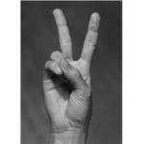

9. Prepiši i dopuni:

a) 34 + 2 + 2 = e) 44 + 2 + 2 = i) 92 + 2 + 2 + 2 + 2 =

b) 72 + 2 + 2 = f) 88 + 2 + 2 + 2 = j) 76 + 2 + 2 + 2 =

c) 68 + 2 + 2 = g) 26 + 2 + 2 + 2 = k) 68 + 2 + 2 + 2 + 2 =

d) 90 + 2 + 2 = h) 52 + 2 + 2 = l) 84 + 2 + 2 + 2 + 2 + 2 =

10. Prepiši i dopuni:

a) 64 - 2 - 2 = e) 54 - 2 - 2 = i) 82 - 2 - 2 - 2 - 2 =

b) 78 - 2 - 2 = f) 88 - 2 - 2 - 2 = j) 96 - 2 - 2 - 2 =

c) 32 - 2 - 2 = g) 26 - 2 - 2 - 2 = k) 68 - 2 - 2 - 2 - 2 =

d) 90 - 2 - 2 = h) 52 - 2 - 2 = l) 84 - 2 - 2 - 2 - 2 - 2 =

11. Precrtaj sliku i docrtaj kovanice **od 2 kune** da bi imao zadanu svotu novca:

a) 58 kn g) 76 kn

**2**

**50**

**...**

**20**

**2**

**2**

**50**

**...**

b) 46 kn, h) 40 kn,

**2**

**20**

**...**

**10**

**2**

**20**

**...**

**20**

c) 66 kn, i) 98 kn,

**2**

**50**

**...**

**2**

**50**

**...**

**20**

**20**

d) 58 kn,

**2**

**20**

**...**

**20**

j) 50 kn,

**2**

**20**

**...**

**20**

e) 84 kn,

k) 100 kn,

**2**

**50**

**...**

**20**

**10**

**2**

**50**

**...**

**10**

f) 28 kn

**2**

**2**

**...**

**2**

**2**

**...**

l) 16 kn

12. Precrtaj i napiši koliko je novaca na slici. Pazi, tu su kovanice od 2 kn i 1 kn!

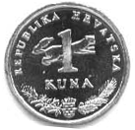

e)



a)

b)

c)



f)



d)



g)

13. Broji unazad po 2:

a) 10, 8, 6, ___, ___ f) od 100 do 84,

b) 14, 12, ___, ___, ___, ___, ___ g) od 74 do 58,

c) od 26 do 10 (po 2!), h) od 92 do 76,

d) od 32 do 20 (u svim zadacima po 2!), i) od 48 do 38,

e) od 90 do 70, j) od 50 do 36.

14. Nacrtaj kovanice od 2 kn i 1 kn koje moraš uzeti da bi imao zadanu svotu novca. Neka bude **što je moguće više kovanica od 2 kn**  (vidi kako je riješen a zadatak):

**2**

**2**

**2**

**2**

**2**

**1**

a) 11 kn

b) 5 kn, f) 20 kn,

c) 9 kn, g) 7 kn,

d) 13 kn, h) 17 kn,

e) 19 kn, i) 15 kn.

15. Nikola je imao 40 kuna. Kupio je čokoladicu za 2 kune. Koliko mu je kuna ostalo?

16. Djed Jozo ima 84 godine. Koliko će godina imati za dvije godine?

17. Slavica je u ponedjeljak imala 30 kuna. U utorak je potrošila 2 kune, u srijedu opet 2 kn i

u četvrtak opet 2 kn. Koliko joj je kuna ostalo?

18. Precrtaj i dopuni:

**26**

**-2**

**+2**

**66**

**-2**

**+2**

**98**

**-2**

**+2**

a) c) e)

b) d) f)

**80**

**-2**

**+2**

**74**

**-2**

**+2**

**32**

**-2**

**+2**

19. Prepiši i izračunaj:

a) 60 + 2 = e) 58 – 2 = i) 54 + 2 =

b) 60 – 2 = f) 68 + 2 = j) 88 – 2 =

c) 74 – 2 = g) 14 – 2 = k) 46 + 2 =

d) 76 + 2 = h) 100 – 2 = l) 6 – 2 =

20. Precrtaj i dopuni:

**70**

**+2**

**-2**

**+2**

**-2**

**-2**

**+2**

21. Broji po 20: 20, 40, ____, ____, ____.

22. Prepiši i izračunaj:

a) 40 + 20 = b) 60 + 20 = c) 20 + 20 = d) 100 - 20 =